Согласовано: Утверждаю:
зам. дир. по ВР директор МБОУ СОШ с.Бижиктиг-Хая
__________Монгуш С.С _____________Сендаш Г.Н.
Наименование | Время проведения секции | Руководитель
«Вольная борьба» | Понедельник - 17.00-18.00  Среда - 17.00-18.00  Пятница - 17.00-18.00 | Онгай-оол Айсун Анатольевич
«Волейбол» | Понедельник - 15.00-14.00  Пятница - 15.00-14.00 | Сарыглар Шончалай Сагаан-ооловна
«Мини-футбол» | Понедельник - 15.00-14.00  Пятница - 15.00-14.00 | Сарыглар Шолбан Васильевич

Согласовано: Утверждаю:
зам. дир. по ВР директор МБОУ СОШ с.Бижиктиг-Хая
__________Монгуш С.С _____________Сендаш Г.Н.
«____»_________2012 г «_____»___________2012 г
Наименование | Время проведения | Руководитель
«Баскетбол» | Вторник - 15.00.  Четверг – 15.00. | Хомушку Артур Маадырович
«Журналистиканын ужуглели»  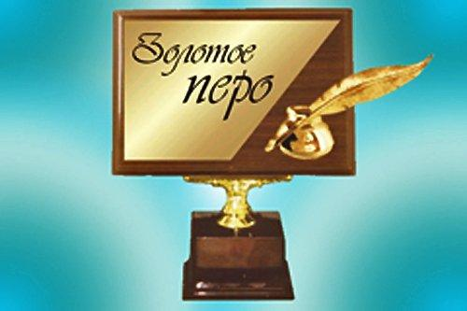 | Среда – 15.00. | Монгуш Саида Сарыг-ооловна
«Мягкие игрушки»  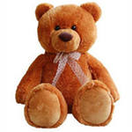 | Среда – 10.00.  Среда - 15.00 | Доржу Раиса Олчей-ооловна
«Паутинка»  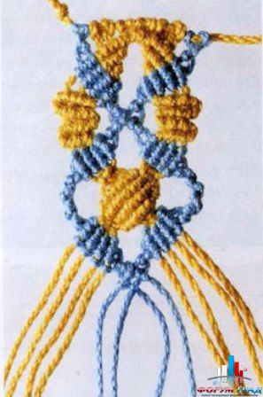 | Суббота – 11.00. | Доржу Раиса Олчей-ооловна
«Юный эколог» | Четверг – 14.00. | Хомушку Надежда Дыртыковна
«Домисолька» | Пятница – 15.00. | Байыр-оол Саида Григорьевна
«Юный правовед» | Понедельник – 15.00 | Ооржак Рада Олеговна

